Документ предоставлен КонсультантПлюс
Приказ комитета государственной охраны объектов культурного наследия Волгоградской обл. от 05.05.2025 N 112-од "Об утверждении предмета охраны объекта культурного наследия регионального значения "Дом техники. ГПТУ-8", расположенного по адресу (местонахождение): Волгоградская область, г. Волгоград, Тракторозаводский район, ул. Дзержинского, 2"

КОМИТЕТ ГОСУДАРСТВЕННОЙ ОХРАНЫ ОБЪЕКТОВ
КУЛЬТУРНОГО НАСЛЕДИЯ ВОЛГОГРАДСКОЙ ОБЛАСТИ

ПРИКАЗ
от 5 мая 2025 г. N 112-од

ОБ УТВЕРЖДЕНИИ ПРЕДМЕТА ОХРАНЫ ОБЪЕКТА КУЛЬТУРНОГО НАСЛЕДИЯ
РЕГИОНАЛЬНОГО ЗНАЧЕНИЯ "ДОМ ТЕХНИКИ. ГПТУ-8", РАСПОЛОЖЕННОГО
ПО АДРЕСУ (МЕСТОНАХОЖДЕНИЕ): ВОЛГОГРАДСКАЯ
ОБЛАСТЬ, Г. ВОЛГОГРАД, ТРАКТОРОЗАВОДСКИЙ РАЙОН,
УЛ. ДЗЕРЖИНСКОГО, 2

В соответствии с Федеральным законом от 25 июня 2002 г. N 73-ФЗ "Об объектах культурного наследия (памятниках истории и культуры) народов Российской Федерации", Порядком определения предмета охраны объекта культурного наследия, включенного в единый государственный реестр объектов культурного наследия (памятников истории и культуры) народов Российской Федерации в соответствии со статьей 64 Федерального закона от 25 июня 2002 г. N 73-ФЗ "Об объектах культурного наследия (памятниках истории и культуры) народов Российской Федерации", утвержденным приказом Министерства культуры Российской Федерации от 13 января 2016 г. N 28, Положением о комитете государственной охраны объектов культурного наследия Волгоградской области, утвержденным постановлением Администрации Волгоградской области от 19 декабря 2016 г. N 697-п, приказываю:
1. Утвердить прилагаемый предмет охраны объекта культурного наследия регионального значения "Дом техники. ГПТУ-8", расположенного по адресу (местонахождение): Волгоградская область, г. Волгоград, Тракторозаводский район, ул. Дзержинского, 2.
2. Настоящий приказ вступает в силу со дня его подписания.

Председатель комитета
А.Ю.БАЖЕНОВ

Утвержден
приказом
комитета
государственной охраны
объектов культурного наследия
Волгоградской области
от 05 мая 2025 г. N 112-од

ПРЕДМЕТ ОХРАНЫ ОБЪЕКТА КУЛЬТУРНОГО НАСЛЕДИЯ РЕГИОНАЛЬНОГО
ЗНАЧЕНИЯ "ДОМ ТЕХНИКИ. ГПТУ-8", РАСПОЛОЖЕННОГО ПО АДРЕСУ
(МЕСТОНАХОЖДЕНИЕ): ВОЛГОГРАДСКАЯ ОБЛАСТЬ, Г. ВОЛГОГРАД,
ТРАКТОРОЗАВОДСКИЙ РАЙОН, УЛ. ДЗЕРЖИНСКОГО, 2 <1>

--------------------------------
<1> Адрес (местонахождение) и наименование объекта культурного наследия указаны в соответствии с актом федерального органа охраны объектов культурного наследия о регистрации объекта культурного наследия в Едином государственном реестре объектов культурного наследия (памятников истории и культуры) народов Российской Федерации.

Предметом охраны объекта культурного наследия регионального значения "Дом техники. ГПТУ-8", расположенного по адресу (местонахождение): Волгоградская область, г. Волгоград, Тракторозаводский район, ул. Дзержинского, 2, являются:

N п/п | Элементы предмета охраны | Описание элемента предмета охраны | Иллюстрации
1. | Местоположение и градостроительные характеристики | здание расположено по ул. им. Дзержинского, 2 в Тракторозаводском районе г. Волгограда, на пересечении  ул. им. Дзержинского и пр-кта им. В.И. Ленина | 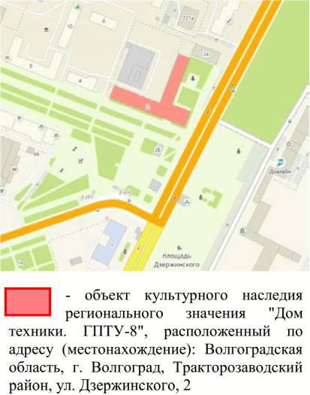
2. | Объемно-пространственная композиция здания | "Т" - образное в плане 3-этажное здание с подвалом, состоящее из двух перпендикулярно расположенных по отношению друг к другу корпусов (протяженного, стоящего по красной линии  ул. им. Дзержинского и короткого - с отступом от красной линии  пр-кта им. В.И. Ленина) | 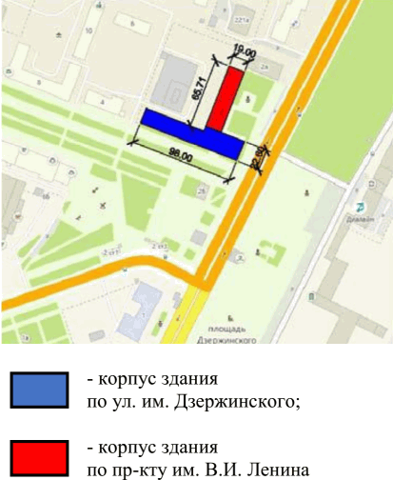
3. | Форма крыши | форма крыши - вальмовая,  над спортивным залом - плоская | 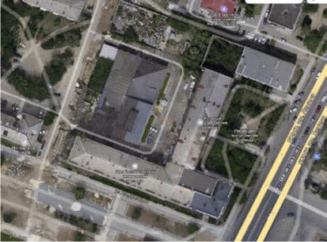
4. | Композиционное и архитектурно-художественное оформление  юго-западного (главного) фасада корпуса по  пр-кту им. В.И. Ленина | характер, ритм и размер вертикального и горизонтального членения фасада, его декоративное убранство, включающее следующие элементы:  - бровка в виде валика и профилированный пояс цоколя;  - ризалиты (угловые и средние);  - прямоугольные оконные и дверные  (в том числе балконные) проемы;  - портал входа в здание (треугольный фронтон с полуколоннами);  - балконы с металлическим ограждением ризалитов 3-го этажа здания; фигурные консоли балконных плит; рамочные наличники дверных (балконных) проемов;  - карнизный пояс ризалитов 3-го этажа здания;  - дорические пилястры в простенках оконных проемов;  - гладкий фриз;  - гладкий фриз с лепниной;  - венчающий карниз с сухариками и иониками;  - аттики ризалитов;  - крышные тумбы | 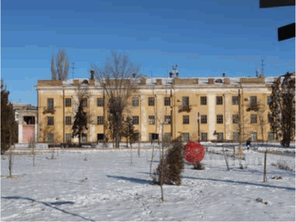  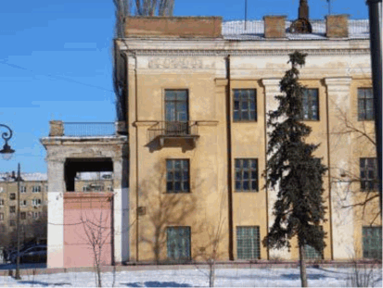  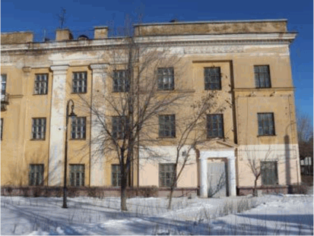  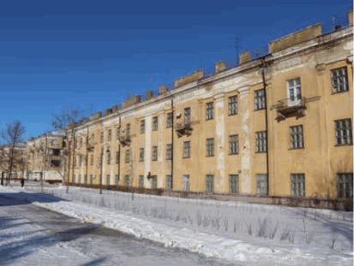
5. | Композиционное и архитектурно-художественное оформление  юго-восточного (торцевого) фасада корпуса по  пр-кту им. В.И. Ленина | характер, ритм и размер вертикального и горизонтального членения фасада, его декоративное убранство, включающее следующие элементы:  - бровка в виде валика и профилированный пояс цоколя;  - прямоугольные оконные проемы;  - подоконные полочки с сухариками 3-го этажа здания;  - палетки с лепными эмблемами Сталинградского тракторного завода под оконными проемами  2, 3-го этажей здания;  - пилястры в простенках оконных проемов; капители пилястр с розетками растительного орнамента, иониками и сухариками;  - ризалит (антаблемент, фронтон с гладким тимпаном, профилированный карниз фронтона с иониками и сухариками);  - венчающий карниз с сухариками и иониками;  - угловые аттики | 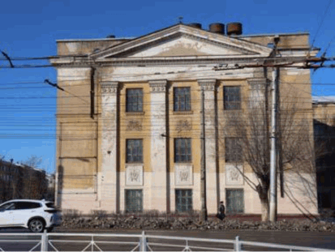
6. | Композиционное и архитектурно-художественное оформление  северо-восточного  фасада корпуса по  пр-кту им. В.И. Ленина | характер, ритм и размер вертикального и горизонтального членения фасада, его декоративное убранство, включающее следующие элементы:  - бровка в виде валика и профилированный пояс цоколя;  - прямоугольные  (в том числе крупные) оконные проемы;  - дорические пилястры в простенках оконных проемов;  - гладкий фриз;  - венчающий карниз;  - угловой аттик;  - крышные тумбы | 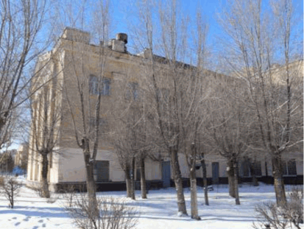  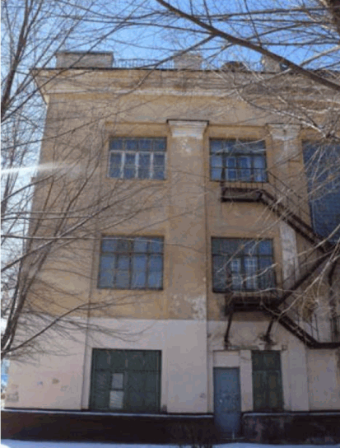  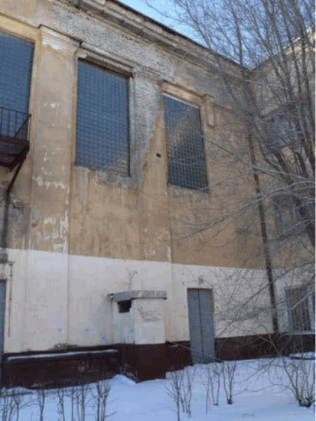
7. | Композиционное и архитектурно-художественное оформление  юго-восточного (главного) фасада по пр-кту им. В.И. Ленина | характер, ритм и размер вертикального и горизонтального членения фасада, его декоративное убранство, включающее следующие элементы:  - бровка в виде валика и профилированный пояс цоколя;  - ниши на высоту  1 - 3-го этажей здания;  - горизонтальные прямоугольные оконные проемы;  - профилированный венчающий карниз | 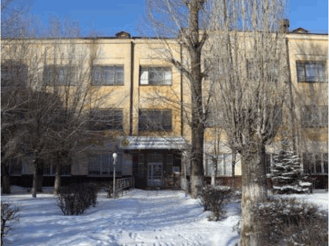  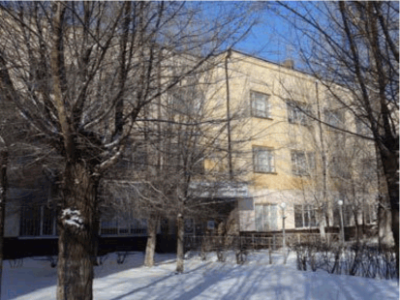  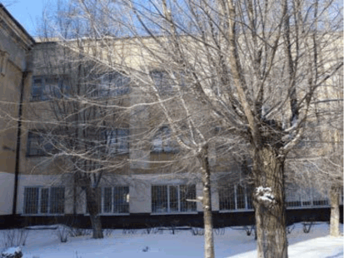
8. | Композиционное и архитектурно-художественное оформление  северо-восточного (дворового) фасада | характер, ритм и размер вертикального и горизонтального членения фасада, его декоративное убранство, включающее следующие элементы:  - высокий прямоугольный цоколь;  - фигурные консоли балконов 2, 3-го этажей здания;  - прямоугольные и арочный оконные проемы;  - прямоугольные дверные проемы (в том числе заложенные);  - профилированный венчающий карниз | 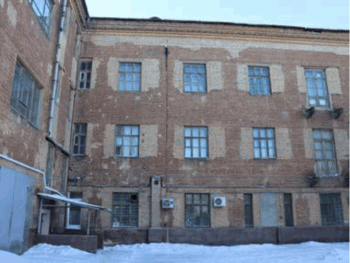  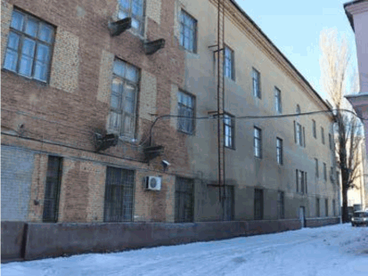  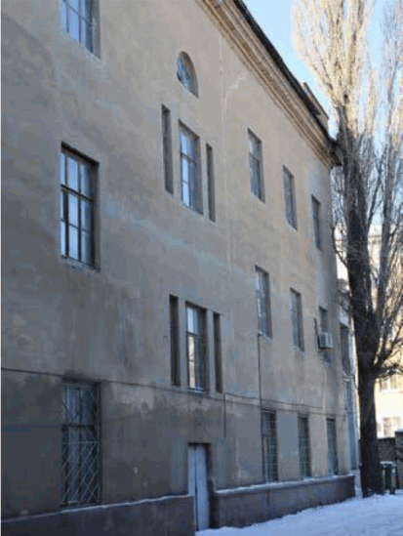
9. | Композиционное и архитектурно-художественное оформление  северо-западного  (дворового) фасада | характер, ритм и размер вертикального и горизонтального членения фасада, его декоративное убранство, включающее следующие элементы:  - горизонтальные прямоугольные оконные проемы  (в том числе заложенные);  - прямоугольные дверные проемы;  - профилированный венчающий карниз | 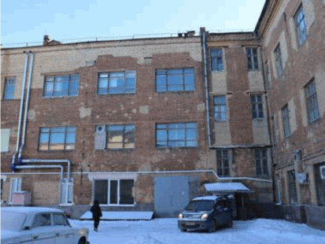  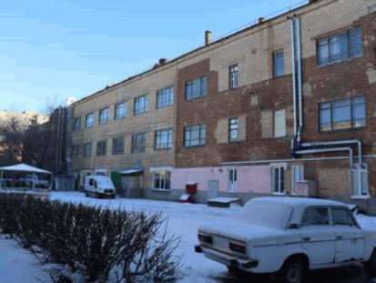
10. | Композиционное и архитектурно-художественное оформление  северо-западного (торцевого) фасада  (в том числе входной группы) | характер, ритм и размер вертикального и горизонтального членения фасада, его декоративное убранство, включающее следующие элементы:  - бровка в виде валика и профилированный пояс цоколя;  - прямоугольные дверные проемы входа в здание и 3-го этажа здания; рамочные наличники дверных проемов;  - растительный орнамент в простенке и по периметру дверных проемов входа в здания;  - арочный проем 2-го этажа здания;  - прямоугольные молдинги с арочным завершением по бокам от оконного проема  2-го этажа здания;  - межэтажная тяга с орнаментом;  - декоративные элементы в виде консолей и венчающего элемента с волютами и ракушкой по бокам от дверных проемов входа в здания;  - входная группа в здание (арочный проем с импостами; дорические колонны, полуколонны и пилястры; круглые сквозные проемы 2-го этажа здания; межэтажная тяга; гладкий фриз; венчающий карниз; тумбы ограждения);  - гладкий фриз;  - венчающий карниз с сухариками и иониками;  - угловые аттики;  - крышные тумбы | 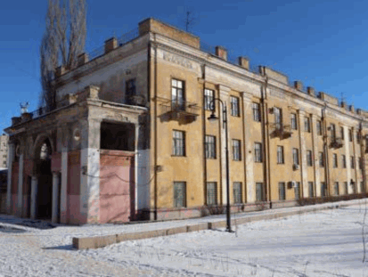  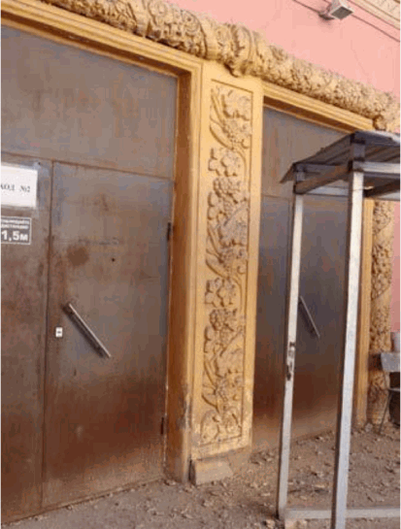  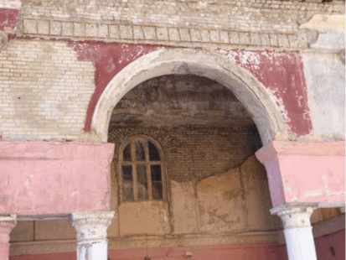  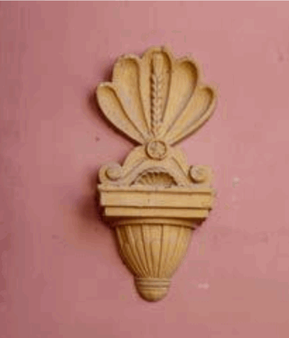  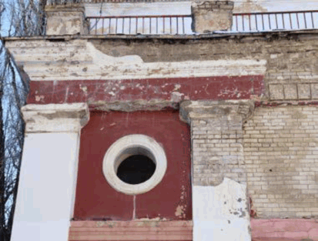  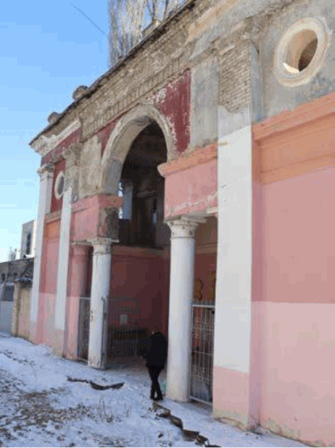
11. | Материал и характер обработки фасадов | кирпичная кладка стен из керамического и силикатного кирпича с последующей штукатуркой и окраской  (за исключением дворовых фасадов)
12. | Планировочная структура помещений | здание коридорного типа (коридор по центру, кабинеты, классы и другие помещения по обоим сторонам коридора);  крупные парадные лестничные клетки  (в том числе  2 четырехмаршевые  и 1 двухмаршевая)
13. | Архитектурно-художественное оформление интерьеров | тяга с иониками над дверными проемами;  порталы 2-створчатых дверных проемов (в том числе портик с лепными декоративными элементами; кронштейны с лепным растительным орнаментом);  пилястры, декорированные иониками и растительными гирляндами;  потолочные балки в коридоре, поддерживаемые кронштейнами;  потолочные карнизы;  потолочные карнизы с лепным декоративным растительным орнаментом и штукатурной тягой с бусинами | 